《软件质量与测试》课设案例需求（新）

项目名称：在线购物平台 MVP
课程标识：软件质量与测试课 2025-2026-2 学期

1. 引言

1.1 编写目的
本文档详细定义了在线购物平台最小可行产品（MVP）的功能需求与非功能需求。依据此文档，采用手动开发或基于大语言模型的 vibe Coding 模式实现该系统，并据此开展功能测试、自动化测试以及性能测试的实践。

1.2 读者对象
本文档的主要读者为参与课程实践的学生以及负责评估的课程教师与助教。对于学生而言，本文档是开发指南和测试用例设计的唯一基准。对于教师和助教而言，本文档将作为评估学生系统实现完整度和测试用例覆盖率的标准。

1.3 课程实践要求说明
本项目的所有关键用户界面（如登录页、首页、购物车页、结算页）的页脚或显著位置，必须包含统一的课程标识字样：“软件质量与测试课 2025-2026-2 学期”。该标识的存在与否将作为 UI 功能测试的必测检查点之一。

2. 系统概述
本在线购物平台 MVP 旨在提供一个基础但完整的电子商务闭环体验，涵盖从用户注册登录、商品浏览搜索、购物车管理到订单结算的核心业务流程。系统采用通用框架设计，以支持面向多个实验的需求。系统包含两类角色：普通用户（买家） 和 系统管理员。普通用户完成购物全流程，管理员负责商品的上架与管理。

3. 业务流程描述
本章节描述系统的核心业务流程及各模块之间的逻辑关系。

3.1 总体业务流程
系统的核心业务遵循标准的电子商务购物闭环，其主流程如下：
用户注册/登录 → 浏览/搜索商品 → 查看商品详情 → 添加商品到购物车 → 管理购物车 → 填写收货信息并提交订单 → 查看订单状态
该主流程是端到端（E2E）自动化测试的核心路径，应围绕此流程设计完整的测试场景。

3.2 用户注册流程
用户注册流程描述了一个新用户从访问系统到成功创建账户的完整过程。
- 用户访问系统首页，点击”注册”按钮，进入注册页面。
- 用户在注册表单中依次填写用户名、密码和确认密码。
- 用户点击”提交注册”按钮。
- 系统对所有输入字段进行前端格式校验（字段规格详见第 4.1 节）。
- 若前端校验不通过，系统在对应字段下方即时显示错误提示信息，用户修改后可重新提交。
- 若前端校验通过，系统向后端发送注册请求。
- 后端校验用户名唯一性：若用户名已存在，返回错误提示”该用户名已被注册”；若唯一，则创建用户记录。
- 注册成功后，系统自动跳转至登录页面，并显示”注册成功，请登录”的提示信息。

3.3 用户登录流程
用户登录流程描述了已注册用户进入系统的身份验证过程。
- 用户访问登录页面，输入用户名和密码。
- 用户点击”登录”按钮。
- 系统验证用户名与密码是否匹配。
- 若验证成功，系统生成会话（Session），跳转至系统首页，首页顶部显示当前登录用户名。
- 若验证失败，系统显示”用户名或密码错误”提示，并记录失败次数。
- 当同一账号连续登录失败达到 5 次时，系统锁定该账号 15 分钟，并提示”账号已锁定，请 15 分钟后再试”。
- 锁定期间，即使输入正确的密码也无法登录。锁定时间到期后，失败计数器自动重置。

3.4 商品浏览与搜索流程
商品浏览与搜索流程描述了用户查找目标商品的过程。
- 用户登录后进入系统首页，首页以分页列表形式展示所有上架商品（每页显示 10 条记录）。
- 用户可在页面顶部的搜索栏中输入关键字，点击”搜索”按钮。
- 系统对搜索关键字进行校验：若为空或全为空格，提示”请输入搜索内容”；否则自动截断前后空格后执行模糊匹配查询。
- 系统在商品名称和商品描述字段中进行模糊匹配，返回符合条件的商品列表。
- 若无匹配结果，显示”未找到相关商品”提示。
- 用户点击某一商品条目，进入商品详情页面，查看商品名称、价格、库存数量及商品描述。

3.5 购物车管理流程
购物车管理流程描述了用户将商品加入购物车并进行调整的过程。
- 用户在商品详情页面输入购买数量，点击”加入购物车”按钮。
- 系统校验购买数量：必须为 1-99 的整数，且不超过当前库存。校验不通过时显示相应错误提示。
- 校验通过后，系统将商品及对应数量加入该用户的购物车。若该商品已在购物车中，则累加数量（累加后总量仍不得超过 99 且不超过库存）。
- 添加成功后，页面显示”已成功加入购物车”的提示，同时页面右上角购物车图标的数字徽章更新。
- 用户点击购物车图标，进入购物车页面。购物车页面以列表形式展示所有已加入的商品，包括商品名称、单价、数量和小计金额。
- 用户可修改某商品的数量：修改后的数量需满足 1-99 且不超过库存的约束。若用户将数量修改为 0，系统弹出确认对话框”确认移除该商品？“，用户确认后移除。
- 用户也可直接点击”删除”按钮移除某商品，系统同样弹出确认对话框。
- 购物车页面底部实时显示已选商品的总金额（各商品小计之和）。

3.6 订单结算流程
订单结算流程描述了用户从确认购物车到最终生成订单的完整过程。
- 用户在购物车页面确认商品无误后，点击”去结算”按钮。
- 系统校验购物车是否为空：若为空，提示”购物车中没有商品，无法结算”。
- 系统校验购物车中各商品的库存是否充足：若某商品库存不足，提示”商品 [商品名] 库存不足，当前库存为 X”，用户需调整数量后重新结算。
- 校验通过后，系统跳转至结算页面，展示订单商品清单和总金额，并要求用户填写收货信息（收货人姓名、联系电话、详细地址）。
- 用户填写完毕后，点击”提交订单”按钮。
- 系统对收货信息进行格式校验（字段规格详见第 4.4 节）。校验不通过时，在对应字段下方显示错误提示。
- 校验通过后，系统执行以下原子操作：生成唯一订单编号、扣减对应商品库存、记录订单信息（商品快照、收货信息、下单时间）、清空购物车中已结算的商品。
- 订单提交成功后，系统跳转至订单成功页面，显示订单编号和”订单提交成功”的提示信息。
- 当管理员对订单进行确认后，用户可以付款（模拟付款操作），若在有效期3天内，用户无付款动作，或用户手动取消订单，订单将取消，响应商品的库存将增加。
- 用户查询订单状态为发货状态后，可以确定收到货物，订单完成

3.7 订单查看流程
订单查看流程描述了用户查看历史订单的过程。
- 用户点击导航栏中的”我的订单”，进入订单列表页面。
- 系统以时间倒序展示该用户的所有历史订单，每条记录包含订单编号、下单时间、订单总金额和订单状态。
- 用户点击某一订单，进入订单详情页面，查看该订单包含的商品明细和收货信息。

3.8 管理员商品管理流程
管理员商品管理流程描述了系统管理员对商品进行上架和维护的过程。
- 管理员使用管理员账号登录系统后，进入后台管理界面。
- 管理员可执行”新增商品”操作：填写商品名称、商品描述、商品价格和库存数量（字段规格详见第 4.5 节），点击”确认上架”。
- 管理员可执行”编辑商品”操作：修改已有商品的价格、库存或描述信息。
- 管理员可执行”下架商品”操作：将商品状态设为”已下架”，下架后的商品不再出现在前台搜索结果和商品列表中。

3.9 管理员订单管理流程
管理员订单管理流程描述了系统管理员对订单进行确认和维护的过程。
- 管理员使用管理员账号登录系统后，进入后台管理界
- 管理员查看订单详情，确定库存、物流等无误后，对订单执行确认操作
- 管理员查看订单状态为付款后，可以进行发货操作，并等待用户收货，订单完成

4. 功能性需求（输入域规格）
本章节对关键功能模块的输入域和字段规格进行了严格且详细的定义。

4.1 用户注册字段规格
用户模块主要负责用户的注册与身份验证。系统允许新用户通过用户名和密码创建账户，并允许已注册用户凭正确的凭证登录系统。
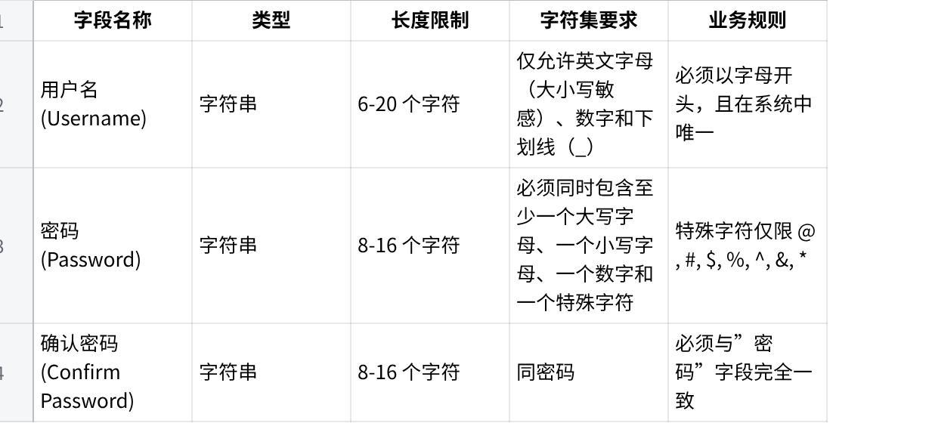
点击图片可查看完整电子表格

4.2 用户登录字段规格
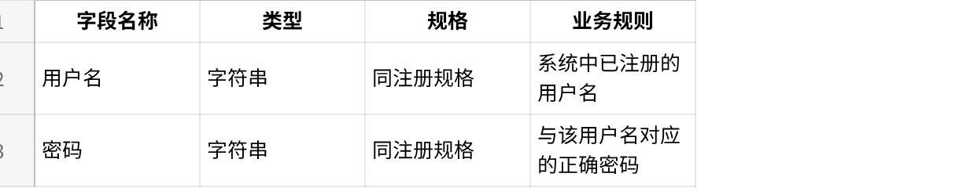
点击图片可查看完整电子表格
安全规则：连续登录失败 5 次后账号锁定 15 分钟。边界值测试应覆盖第 4 次失败（未锁定）、第 5 次失败（触发锁定）以及锁定期满后的恢复。

4.3 商品搜索字段规格
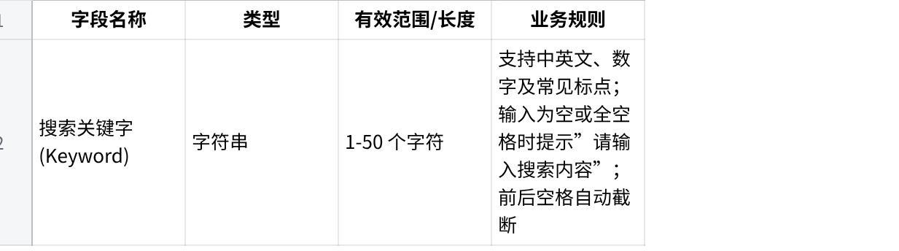
点击图片可查看完整电子表格

4.4 订单结算字段规格
订单结算模块负责处理用户的最终购买请求。用户在此确认购物车中的商品，填写详细的收货信息，并最终生成订单。
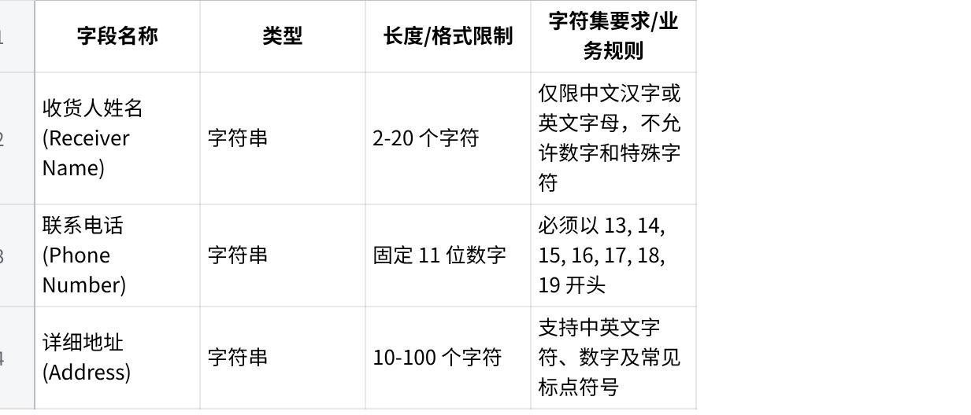
点击图片可查看完整电子表格

4.5 商品管理字段规格（管理员）
管理员在后台进行商品上架和编辑时，需填写以下字段。
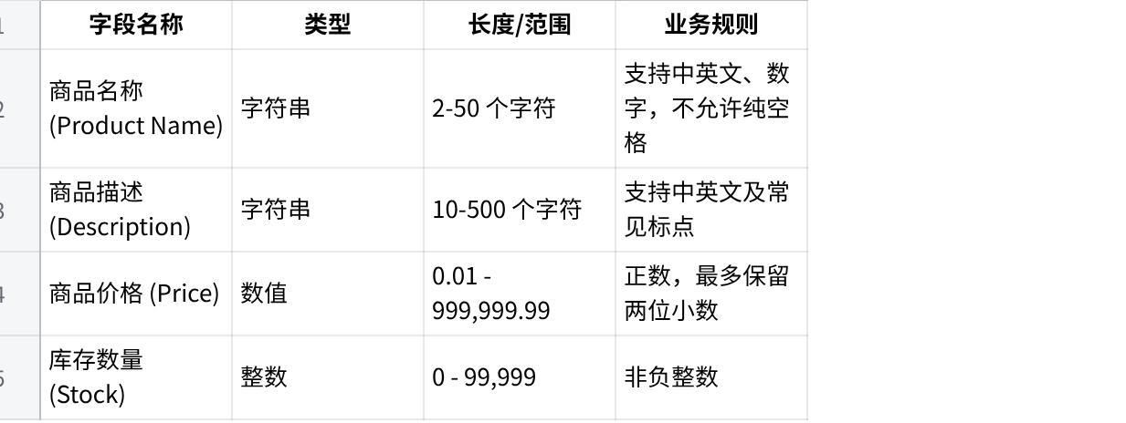
点击图片可查看完整电子表格

4.6 购物车数量字段规格
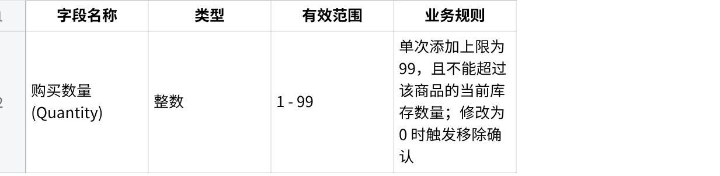
点击图片可查看完整电子表格

5. 非功能性需求（性能需求）
本系统设定了明确的性能指标基准（SLA）。

5.1 并发用户数与负载要求
系统需具备良好的并发处理能力。在日常负载情况下，系统需稳定支持 50 个并发用户同时进行浏览、搜索等操作。而在峰值负载情况下，特别是在核心业务节点（如集中登录、提交订单），系统需能承受 200 个并发用户的瞬间冲击，且不发生服务崩溃或数据丢失。
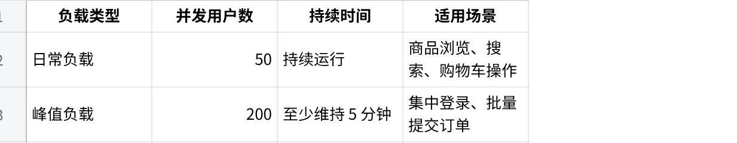
点击图片可查看完整电子表格

5.2 响应时间要求
响应时间定义为从客户端发起请求到接收到服务器端返回完整响应的时间。以下指标均在 50 并发负载下测量，且要求满足 90% 响应时间（90th Percentile Response Time）标准：
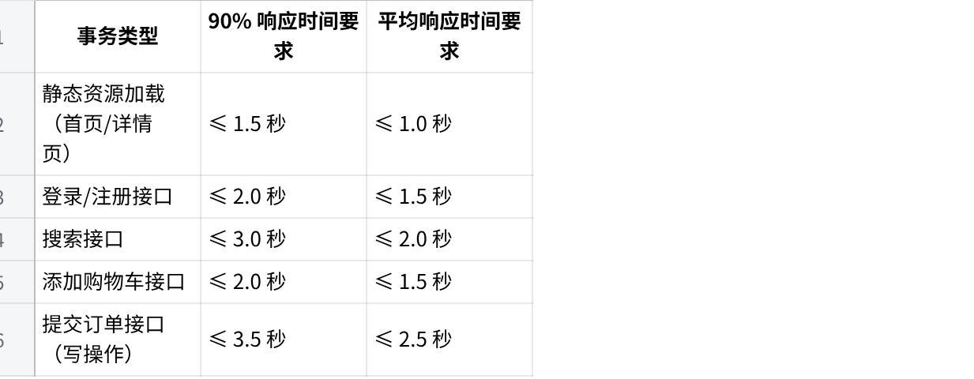
点击图片可查看完整电子表格

5.3 稳定性与错误率
在持续 30 分钟的 50 并发负载测试下，系统的事务失败率必须小于 1%。此外，在压测期间，服务器 CPU 使用率不应持续超过 80%，且内存无明显泄漏迹象（即内存使用量不应呈持续上升趋势）。

5.4 数据库性能
在 50 并发负载下，单条数据库查询的执行时间不应超过 500 毫秒。涉及库存扣减的写操作应采用事务机制，确保并发场景下不出现超卖现象。

6. 附录

6.1 系统角色与权限矩阵
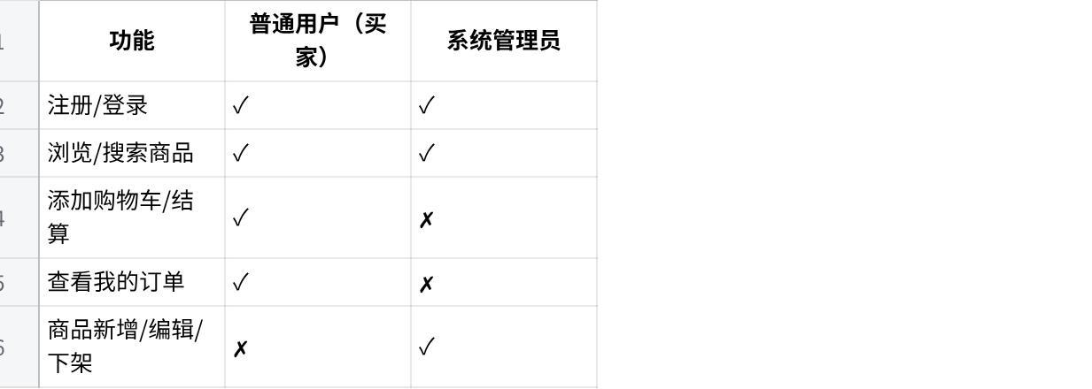
点击图片可查看完整电子表格

6.2 集成指南建议
本在线购物平台 MVP 建议采用单体架构（Monolithic Architecture）进行开发部署，以降低课程实践的部署复杂度。前端与后端可通过 RESTful API 进行交互。在进行自动化测试时，建议学生首先依据本文档第 4 节的输入规格编写 API 测试脚本，重点覆盖边界值和非法输入，完成接口自动化测试。其次，使用 Selenium 或 Playwright 等工具录制并编写核心购物流程（登录 → 搜索 → 加购物车 → 结算）的端到端测试脚本，并在脚本中加入对”课程标识”的断言检查，以完成 UI 自动化测试。

6.3 订单状态说明
订单在生命周期内存在以下状态流转：
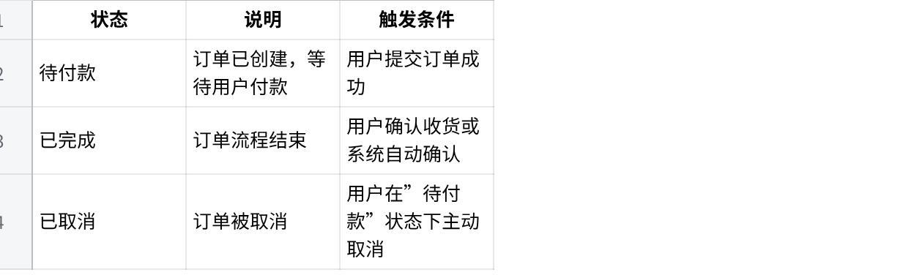
点击图片可查看完整电子表格
注：本 MVP 版本不实现真实的支付网关对接。订单提交后默认进入”待付款”状态，学生可通过模拟接口将订单状态变更为”已完成”或”已取消”，以支持订单状态流转的测试。

